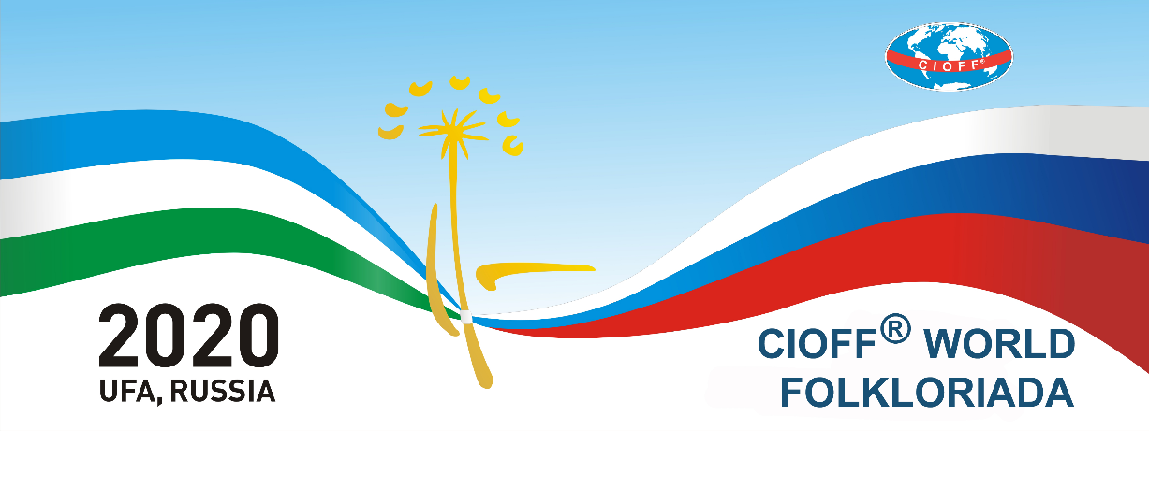
CONVOCATORIA CIOFF® COLOMBIA PARA LA PARTICIPACIÓN EN LA SEXTA FOLKLORIADA MUNDIAL RUSIA 2020
FECHA DE APERTURA: 10 de enero de 2018
CIERRE DE LA CONVOCATORIA: 30 de septiembre de 2018
PUBLICACIÓN DE RESULTADOS: 20 de octubre de 2018
CONTACTO: folkloriada2020.cioffcolombia@gmail.com

- OBJETO Seleccionar la representación coreo-musical integrante de la delegación de Colombia en la Sexta Folkloriada Mundial organizada por el Consejo Internacional de Organizaciones de Festivales de Folklore y de las Artes Tradicionales CIOFF®, a realizarse del 17 de julio al 2 de agosto de 2020 en la ciudad rusa de Ufá capital de Baskortostán.
La Folkloriada o Juegos Olímpicos del Folclor, es un evento mundial que se realiza cada 4 años, cuyo objeto principal es reunir en un ambiente de fraternidad a representaciones culturales de 60 países, ofreciendo una oportunidad de mostrar el patrimonio cultural del mundo, especialmente la danza y música folklórica, promoviendo el entendimiento mutuo y la paz entre los pueblos.

- HISTORIAL DE LA FOLKLORIADA La primera Folkloriada mundial se realizó en los Países Bajos en el año de 1996. Posteriormente se realiza la segunda en Japón en el 2000 y la tercera en el año 2004 en Hungría, donde Colombia participa por primera vez con la delegación Creadores Eméritos de Bolívar de la cual hacían parte entre otros, los maestros Ángel María Villafañe, Etelvina Maldonado, y Diluvina Muñoz Barriosnuevos. La delegación viajó con apoyo del Ministerio de Cultura, Ministerio de Relaciones Exteriores, la Gobernación de Bolívar y el Fondo Mixto para la Promoción de la Cultura y las Artes de Bolívar.

En el 2012 en Anseong, Corea del Sur, se realizó la cuarta Folkloriada mundial, con la representación de Colombia a cargo del grupo Amauta de la Fundación artística del Tundama, quien fue seleccionado a través de convocatoria nacional realizada por el Ministerio de Cultura.

La Quinta Folkloriada se realizó por primera vez en América en la ciudad de Zacatecas, México del 28 de julio al 14 de agosto de 2016 donde Colombia estuvo representada por la agrupación bogotana Kaluá.

La sexta Folkloriada Mundial se realizará en Rusia en la ciudad de Ufá capital de la República de Baskortostán, histórica ciudad fundada por el Zar Iván IV en el año de 1574 a un poco más de 1.000 kilómetros de Moscú y está considerada entre las 12 ciudades más importante de Rusia

- TÉRMINOS GENERALES: El proceso de selección de la agrupación tendrá dos fases.
Fase 1. Preselección de 5 agrupaciones, proceso que será realizado por un jurado a través de la propuesta presentada, documentos y video enviado por el aspirante
Fase 2. Participación de las 5 agrupaciones preseleccionadas en un evento especial donde se realizará la selección final por parte de un jurado nacional.
3.1 PERFIL DEL ASPIRANTE: Pueden participar en la convocatoria agrupaciones folclóricas de reconocida trayectoria en procesos de creación y promoción de la danza folclórica colombiana que cuenten con una puesta en escena representativa del patrimonio cultural inmaterial colombiano, de acuerdo con las bases de la convocatoria.
La organización dancística debe contar con música en vivo y el número total de integrantes a participar en la muestra final no podrá ser mayor de 25, incluido el director.
Las delegaciones deberán respetar lo siguiente:
- La puesta en escena propuesta puede ser de carácter tradicional, elaborado o estilizado.
- Todo participante debe ser mayor de 16 años.
- El Aeropuerto al cual deberán llegar en caso de ser seleccionado será el Aeropuerto Internacional de Ufá.
- Todos los integrantes (sin excepción) de las delegaciones deberán adaptarse a las condiciones de hospedaje que les sean asignados por los organizadores
- No pueden participar en la convocatoria personas naturales, ni agrupaciones seleccionadas en versiones anteriores.
- Por ser un evento CIOFF® La agrupación debe estar afiliada a la sección nacional de Colombia o hacerlo antes del 30 de agosto de 2018 a través de la página https://www.cioffcolombia.org/formatos-inscripcion.

3.2 REGISTRO DE PARTICIPACION A continuación, se detallan los requisitos obligatorios para todos los participantes.
- Formato oficial de inscripción a la convocatoria, debidamente diligenciado y firmado
- Tres (3) copias idénticas del proyecto, argolladas por separado, que deben tener la siguiente información:
- Hoja de vida de la organización que incluya objetivos de la organización, trayectoria y reconocimientos obtenidos con sus soportes.
- Descripción de la puesta en escena que se espera presentar en la Folkloriada Mundial, en caso de resultar ganador.
- Registro audiovisual de excelente calidad en la que se presente la totalidad de la puesta en escena con la que participa, a una cámara y plano abierto.
- Ficha técnica del espectáculo que se va a presentar
- Señalar fuentes de financiación en caso de resultar ganador.

3.3 RECEPCIÓN DE PROYECTOS La presentación de la propuesta física, debe realzarse a través de correo certificado o presentarse debidamente encarpetada, legajada y embalada en un solo paquete, con los documentos del punto anterior. el paquete debe ser marcado así:

Señores
CIOFF COLOMBIA
Barrio Armenia calle Santa Ana 49-13
Teléfono 3157569669
Cartagena

Asunto: FOLKLORIADA MUNDIAL RUSIA 2020

Recuerde: El plazo máximo para la inscripción en la presente convocatoria es el 30 de septiembre de 2018

3.4 CAUSALES DE RECHAZO: CIOFF® Colombia rechazará las propuestas que incumplan con los requisitos de participación contenidos en el presente documento, y de manera enunciativa en los siguientes casos:
- Enviar el registro después de la fecha de cierre de la convocatoria
- La propuesta no corresponde al objeto de la convocatoria.
- El participante no adjuntó uno o más documentos para el jurado.
- La agrupación participó en Folkloriada anteriores
- Incluye entre sus integrantes menores de 16 años.

3.5 CRITERIOS DE EVALUACIÓN
- Trayectoria e idoneidad del grupo u organización.
- Coherencia de la puesta en escena en relación con el objeto de la convocatoria.
- Calidad de la puesta en escena.
- Capacidad de gestión.
3.6 DERECHOS DEL GANADOR:
1.Asistir como representante oficial de Colombia, a la Sexta Folkloriada Mundial CIOFF® a realizarse en Bashkortostan, Rusia
2. Alojamiento , alimentación completa y transporte interno en Bashkortostan, Rusia a partir del 16 de julio al 2 de agosto de 2020
3. Contar con el acompañamiento y asesoría de CIOFF® Colombia para los trámites y gestiones que deban adelantarse ante el sector estatal
3.7 DEBERES DEL GANADOR: Además de los contemplados en los requisitos generales de participación, el ganador deberá:
Participar en la Folkloriada Mundial 2020
- Asumir los gastos de tiquetes aéreos desde su ciudad de origen a Ufá Rusia, sede de la Folkloriada Mundial, así como los seguros de viajes correspondiente.
- Garantizar hasta el 30 de enero de 2020 la compra de los tiquetes aéreos internacionales.
- En caso de no garantizar la compra de los tiquetes en la fecha establecida se le dará opción de participación en orden estricto a los demás seleccionados.
- Entregar un informe final a su regreso, que contenga los anexos correspondientes, dirigido a la Junta Directiva de CIOFF® Colombia.

3.8 SELECCIÓN DE PRESELECCIONADOS FASE 1:
El jurado designado para esta etapa de la convocatoria, FASE 1, seleccionará 5 agrupaciones cuyo fallo se dará a conocer el 20 de octubre de 2018 a través de la página web www.cioffcolombia.org

- FASE 2 MUESTRA FINAL
4.1 Las 5 agrupaciones preseleccionadas de la Fase1, participarán en un evento público en el que se seleccionará la representación folclórica que integrará la delegación nacional de Colombia en la Sexta Folkloriada Mundial Rusia 2020 y avalará las restantes agrupaciones para participar en festivales internacionales CIOFF®. Los grupos llegarán por sus medios y la organización les garantizará alojamiento y alimentación durante los días del evento
4.2 Las agrupaciones realizarán varias presentaciones artísticas de 20 y 45 minutos. Y deben entregar con suficiente anterioridad el listado de integrantes, números de identificación y rol según sea el caso (director, bailarín, músico.).

- JURADO EVALUADOR:
CIOFF® Colombia designará jurados expertos, quienes serán los encargados de realizar la evaluación y selección. El jurado actuará con plena autonomía y su decisión quedará consignada en un acta de veredicto. El fallo es inapelable
Para la selección de los jurados se tendrán en cuenta factores como la trayectoria e idoneidad así como el reconocimiento de que se goza en el sector.

- Cronograma de la convocatoria:

ACTIVIDAD | FECHA
Apertura de la Convocatoria: | 30 y 31 de mayo 2018
Cierre de la convocatoria | 30 de septiembre de 2018
Publicación de preseleccionados | 20 de octubre de 2018
Envío de Ficha técnica del espectáculo a presentar, incluyendo listado de integrantes, números de identificación y rol según sea el caso (director, bailarín, músico).  Certificados de fuentes de cofinanciación en caso de resultar ganador. | 30 de abril de 2019
Muestra Final y Selección de la agrupación | 30 y 31 de mayo 2019
Publicación acta final del jurado | 2 de junio 2019

- CLÁUSULA LEGAL:
CIOFF® Colombia podrá hacer cualquier cambio de fecha, lugar, condiciones y requisitos. La participación en la convocatoria es una tácita aceptación a estos posibles cambios, sin que haya lugar a controversias legales e indemnizaciones.

Para mayor información puede contactarnos en: folkloriada2020.cioffcolombia@gmail.com

